INSTITUTO TECNOLOGICO SUPERIOR
DE LA SIEERA NEGRA DE AJALPAN

PORTAFOLIO DE EVIDENCIAS
DE
ESTRUCTURA DE DATOS

INGENIERIA EN SISTEMAS COMPUTACIONALES
MATERIA: Estructura de Datos
DOCENTE: Arturo Bustamante

YOSELINE GUADALUPE RUIZ FLORA
N.CONTROL: 24120178
TERCER SEMESTRE
PERIODO AGOSTO-DICIEMBRE 2025
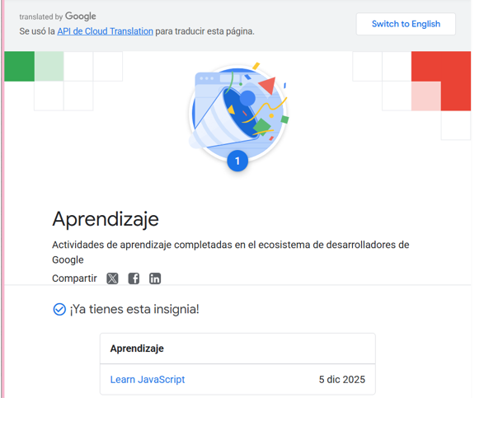
Análisis - Semana 1: Introducción a JavaScript y Arreglos
📋 Descripción General
Esta carpeta contiene el material introductorio de la materia Estructuras de Datos, enfocándose en los conceptos fundamentales de JavaScript y la introducción a estructuras de datos lineales, específicamente arreglos (arrays).

🔧 Lenguaje
- JavaScript (ES6+)
- HTML5
El proyecto utiliza JavaScript vanilla sin frameworks externos, permitiendo aprender los conceptos fundamentales desde cero.

📁 Estructura de Archivos
Semana1/
├── code.js # Funciones básicas de JS (saludar, FizzBuzz)
├── index.html # Página HTML principal
├── arrays/ # Implementación personalizada de arreglos
│ └── index.js # Clase custom de Array con métodos
└── array/ # Temas avanzados de arreglos
├── intro/ # Introducción a métodos de array
├── map/ # Método map() - transformación de datos
├── filter/ # Método filter() - filtrado de datos
├── reduce/ # Método reduce() - reducción de datos
├── delete/ # Eliminación de elementos
├── immutability/ # Conceptos de inmutabilidad
└── functionalProgramiming/ # Programación funcional con arrays

🎯 Objetivos
- Introducción a JavaScript: Aprender la sintaxis básica y cómo integrar JS con HTML
- Resolver problemas lógicos: Implementar algoritmos clásicos como FizzBuzz
- Entender estructuras de datos: Crear una clase Array personalizada desde cero
- Métodos de array: Dominar los métodos funcionales (map, filter, reduce)
- Programación Funcional: Introducir conceptos de programación funcional con arrays
- Inmutabilidad: Comprender la importancia de la inmutabilidad en JavaScript

📖 Descripción Detallada
Archivos Principales
code.js
Archivo introductorio que contiene tres funciones fundamentales:
- saludar(): Función básica que muestra un alert de bienvenida
- teSaludo(nombre): Función con parámetro que personaliza el saludo
- fizzBuzz(): Implementación del problema clásico "FizzBuzz"
  - Itera números del 1 al 100
  - Imprime "Fizz" para múltiplos de 3
  - Imprime "Buzz" para múltiplos de 5
  - Imprime "FizzBuzz" para múltiplos de 3 y 5
  - Imprime el número si no cumple las condiciones anteriores
index.html
Página HTML que integra el código JavaScript, proporcionando:
- Interfaz visual con botones interactivos
- Referencias a funciones JavaScript mediante onclick
- Documentación en comentarios del desafío FizzBuzz
arrays/index.js
Implementación personalizada de una clase Array con métodos básicos:
class array {
// Métodos implementados:
- get(index) // Obtener elemento por índice
- push(item) // Agregar elemento al final
- pop() // Eliminar último elemento
- methodDelete(index) // Eliminar elemento en posición específica
- shiftIndex(index) // Reorganizar índices después de eliminar
}
Carpetas Temáticas
Carpeta | Contenido
intro/ | Conceptos básicos de arrays y acceso a elementos
map/ | Transformación de elementos usando Array.prototype.map()
filter/ | Filtrado de elementos con Array.prototype.filter()

reduce/ | Reducción de arrays a valores únicos con Array.prototype.reduce()
delete/ | Técnicas para eliminar y reorganizar elementos
immutability/ | Operaciones sin modificar el array original
functionalProgramiming/ | Paradigmas de programación funcional

🔍 Análisis Técnico
Conceptos Clave Abordados
1. Fundamentos de JavaScript
- Declaración y llamada de funciones
- Parámetros y argumentos
- Integración HTML-JavaScript
2. Resolución de Problemas
El problema FizzBuzz es un clásico que enseña:
- Control de flujo (if/else)
- Operador módulo (%) para divisibilidad
- Iteración con bucles (for)
- Logging en consola
3. Estructura de Datos Personalizada
La clase Array personalizada demuestra:
- Uso de objetos como contenedores de datos
- Gestión de índices
- Organización de métodos en una clase
- Manipulación de datos mediante referencias
4. Métodos Funcionales de Array
- map(): Transformación de datos (1:1)
- filter(): Selección condicional de elementos
- reduce(): Agregación de datos a un único valor
5. Programación Funcional
- Funciones como ciudadanos de primera clase
- Callbacks y funciones de orden superior
- Evitar mutación de estado

💡 Puntos de Aprendizaje Importantes
- El problema FizzBuzz es un ejercicio fundamental para:
  - Evaluar lógica de programación
  - Practicar condicionales
  - Entender iteración
- Crear un Array personalizado muestra:
  - Cómo funcionan internamente las estructuras de datos
  - La importancia de la abstracción
  - Complejidad de operaciones (push: O(1), delete: O(n))
- Métodos funcionales permiten:
  - Código más legible y declarativo
  - Evitar mutación de datos
  - Composición de operaciones
- Inmutabilidad es crítica para:
  - Predictibilidad del código
  - Debugging más fácil
  - Funciones puras y testables

🎓 Conclusión
Semana 1 establece las bases para el aprendizaje de estructuras de datos mediante:
- Introducción clara a JavaScript
- Implementación manual de estructuras comunes
- Exposición a paradigmas modernos (funcional, inmutable)
- Problemas prácticos y ejercicios interactivos
Este material es ideal para principiantes que desean comprender cómo funcionan las estructuras de datos desde cero antes de usar librerías y APIs de nivel superior.
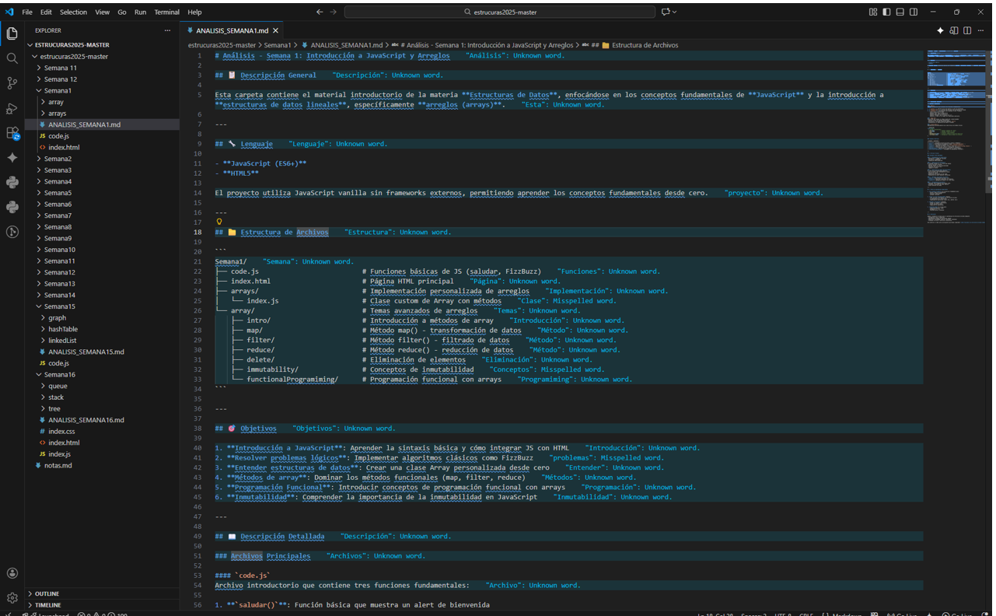
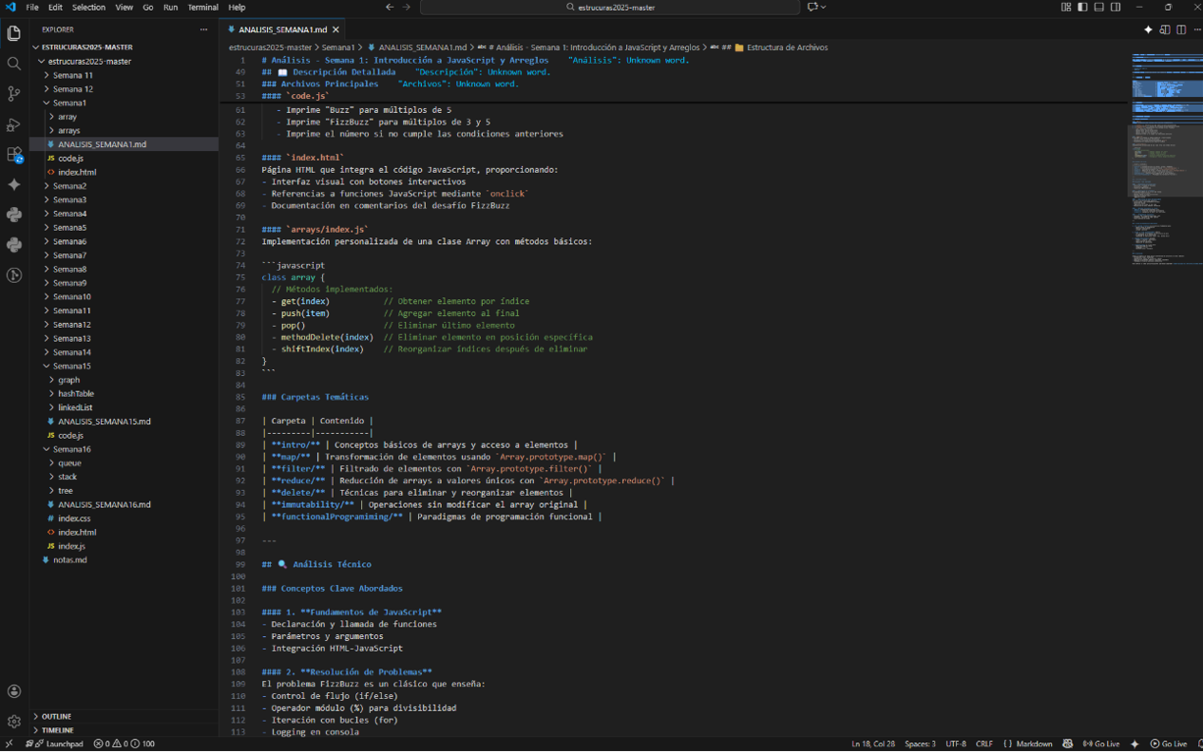
Análisis - Semana 2: HTML5, Navegación y Árbol Binario de Búsqueda
📋 Descripción General
Esta carpeta contiene material sobre HTML5 fundamental, navegación entre páginas web y una introducción a estructuras de datos no lineales como el Árbol Binario de Búsqueda (BST). Representa la transición del curso desde JavaScript puro hacia aplicaciones web más complejas con interfaces HTML y estructuras de datos avanzadas.

🔧 Lenguaje
- HTML5
- JavaScript (ES6+)
- CSS3 (con Bootstrap 5.3.2)
El material combina HTML5 vanilla con JavaScript orientado a objetos, introduciendo también un framework CSS (Bootstrap) para diseño responsivo.
📁 Estructura de Archivos
Semana2/
├── index.html # Página principal - Tutorial HTML5
├── acerca.html # Página "Acerca de" - Ejemplo de navegación
├── nosotros.html # Página "Nosotros" - Ejemplo de navegación
├── HTML inicia con la etiqueta !DOCTYP.txt # Documento de referencia
├── assets/ # Recursos estáticos (imágenes, etc.)
├── binarySearchTree/ # Implementación de Árbol Binario de Búsqueda
│ ├── index.html # Página HTML para BST
│ └── main.js # Clase Node y BinarySearchTree
├── misitio/ # Proyecto de sitio web con Bootstrap
│ ├── index.html # Página principal con Bootstrap
│ └── code.js # Funciones JavaScript para interactividad
└── tarea/ # Tarea práctica sobre Rock Inglés
├── index.html # Página principal del tema
├── conciertos.html # Página de conciertos
└── fotos.html # Página de fotos

🎯 Objetivos
- Dominar HTML5: Entender la estructura semántica completa de un documento HTML
- Navegación web: Crear sitios multi-página con enlaces internos efectivos
- Elementos HTML básicos: Trabajar con headings, párrafos, listas y formatos
- Introducción a Bootstrap: Usar frameworks CSS para diseño responsivo
- Árbol Binario de Búsqueda (BST): Implementar una estructura de datos no lineal fundamental
- Operaciones en BST: Insert, search y recorridos (in-order, pre-order, post-order)

📖 Descripción Detallada
Archivos Principales
index.html (Tutorial HTML5)
Página completa que demuestra elementos HTML fundamentales:
- Headings: Uso de <h1> a <h6> para jerarquía de títulos
- Párrafos y saltos: Etiquetas <p>, <br/> para estructura de contenido
- Listas:
  - Ordenadas (<ol>) para listas numeradas
  - Desordenadas (<ul>) para listas con viñetas
- Formato preformateado: <pre> para preservar espacios y saltos
- Otras etiquetas: Ejemplos de enlaces, imágenes, tablas y formatos (bold, italic, etc.)
acerca.html y nosotros.html
Ejemplos de navegación básica con:
- Estructura completa de página HTML
- Menú de navegación con enlaces internos <a href="...">
- Meta tags para responsividad
HTML inicia con la etiqueta !DOCTYP.txt
Documento de referencia sobre:
- Declaración DOCTYPE para HTML5
- Importancia de meta tags (charset, viewport)
- Estructura básica de un documento HTML válido
Carpeta binarySearchTree/
main.js - Implementación Completa de BST
Clase Node:
class Node {
constructor(value) {
this.value = value;
this.left = null;
this.right = null;
}
}
Clase BinarySearchTree:
- insert(value): Inserta un nodo en la posición correcta
  - Compara el valor con el nodo actual
  - Navega hacia la izquierda si es menor
  - Navega hacia la derecha si es mayor
  - Complejidad: O(log n) promedio, O(n) peor caso
- search(value): Busca un nodo por valor
  - Retorna el nodo si lo encuentra
  - Retorna false si no existe
  - Complejidad: O(log n) promedio
- Recorridos:
  - showInOrder(): Left → Root → Right (orden ascendente)
  - showInPreOrder(): Root → Left → Right
  - showInPostOrder(): Left → Right → Root (implícito en el código)
index.html
Estructura básica para conectar la lógica de JavaScript:
<script defer src='main.js'></script>
Carpeta misitio/
index.html - Proyecto Web con Bootstrap
Demuestra:
- Integración de Bootstrap 5.3.2 CDN
- Estructura responsiva con grid system
- Componentes: Header, navbar colapsable, secciones
- Uso de clases Bootstrap para estilos predefinidos
- Colores temáticos (#212429 para fondo oscuro)
code.js
Contiene función botones() para interactividad (estructura base).
Carpeta tarea/
Tarea Práctica: Historia del Rock Inglés
Archivos de ejemplo mostrando:
- Contenido educativo sobre rock inglés
- Listas no ordenadas: Bandas iconicas (Beatles, Rolling Stones, Led Zeppelin, etc.)
- Listas ordenadas: Álbumes esenciales con ranking
- Estructura navegable entre index.html, conciertos.html, fotos.html
- Buena práctica de organización de contenido temático

🔍 Análisis Técnico
1. Conceptos de HTML5
Estructura Semántica
- DOCTYPE declaration: <!DOCTYPE html> (HTML5 simplificado)
- Meta tags críticos: charset, viewport para responsividad
- Headings para jerarquía de contenido (h1 > h6)
Elementos de Contenido
- <p>: Párrafos con espaciado automático
- <pre>: Preserva formato, útil para código
- <br/>: Salto de línea explícito
- <ol>/<ul>: Listas ordenadas/desordenadas
- <a>: Enlaces internos y externos
- <nav>: Navegación semántica
2. Navegación Web Multi-página
El patrón implementado:
<nav>
<ul>
<li><a href="index.html">Inicio</a></li>
<li><a href="nosotros.html">Nosotros</a></li>
<li><a href="acerca.html">Acerca de</a></li>
</ul>
</nav>
Ventajas:
- Navegación consistente entre páginas
- Rutas relativas facilitan mantenimiento
- Estructura escalable para sitios más grandes
3. Árbol Binario de Búsqueda (BST)
Propiedad Fundamental
Para cada nodo:
- Todos los nodos en el subtree izquierdo < valor del nodo
- Todos los nodos en el subtree derecho > valor del nodo
Complejidad de Operaciones
Operación | Mejor Caso | Peor Caso | Promedio
Insert | O(log n) | O(n) | O(log n)
Search | O(log n) | O(n) | O(log n)
Delete | O(log n) | O(n) | O(log n)
El peor caso ocurre cuando el árbol es degenerado (lista enlazada).
Recorridos
- In-Order: Left → Root → Right
  - Produce elementos en orden ascendente
  - Útil para obtener datos ordenados
- Pre-Order: Root → Left → Right
  - Procesa el nodo antes de sus hijos
  - Útil para copiar el árbol
- Post-Order: Left → Right → Root
  - Procesa el nodo después de sus hijos
  - Útil para liberar memoria
4. Bootstrap 5.3.2
Framework CSS que proporciona:
- Grid System: Layouts responsivos con filas y columnas
- Componentes: Navbars, cards, buttons, etc.
- Utilidades: Clases para spacing, colores, tipografía
- Responsividad: Breakpoints para diferentes dispositivos
Ventajas:
- Desarrollo rápido sin CSS custom
- Consistencia visual
- Reducción de código redundante
5. Organización Pedagógica
La carpeta Semana 2 es un puente entre:
- Conceptos básicos: HTML5 y navegación
- Estructuras avanzadas: BST
- Herramientas modernas: Bootstrap
- Aplicaciones prácticas: Proyectos temáticos (Rock, etc.)

💡 Puntos de Aprendizaje Importantes
- HTML5 es la base: Entender estructura semántica es crítico para accesibilidad y SEO
- Navegación escalable: El patrón multi-página facilita mantener sitios grandes
- BST es fundamental: Muchas estructuras avanzadas (AVL, Red-Black Trees) se construyen sobre BST
- Recorridos recursivos: Demuestran la elegancia de algoritmos recursivos vs iterativos
- Frameworks CSS aceleren desarrollo: Bootstrap ejemplifica cómo abstracciones facilitan la creación web
- Proyectos prácticos refuerzan: La tarea del Rock Inglés conecta teoría con aplicación real
- 🎓 Conclusión
- Semana 2 es transicional y fundamental porque:
- ✅ Consolida HTML5: Desde estructura básica hasta navegación compleja
- ✅ Introduce BST: Primera estructura de datos no lineal, esencial para algoritmos
- ✅ Integra herramientas modernas: Bootstrap prepara para desarrollo web profesional
- ✅ Aplica conocimiento: Proyectos prácticos (Rock, sitios web) muestran utilidad real
- ✅ Sienta bases: Prepara para semanas posteriores sobre estructuras más complejas (Grafos, Árboles N-arios, etc.)
- Este material es ideal para estudiantes que ya conocen HTML básico y quieren profundizar en aplicaciones web reales y estructuras de datos fundamentales.

- Análisis - Semana 3: Bootstrap Avanzado, Listas Doblemente Enlazadas y Grafos
- 📋 Descripción General
- Semana 3 profundiza en Bootstrap 5 avanzado con énfasis en sistemas de grid responsivo y presenta dos estructuras de datos fundamentales: Listas Doblemente Enlazadas (Doubly Linked Lists) y Grafos (Graphs). Este material marca un salto significativo en complejidad de estructuras de datos no lineales.

🔧 Lenguaje
- HTML5
- CSS3 (Bootstrap 5 + Media Queries)
- JavaScript (ES6+) con Programación Orientada a Objetos
Se introduce por primera vez el uso extensivo de media queries para crear diseños verdaderamente responsivos.

